Jak zrobić palemkę wielkanocną?
Potrzebne materiały:
- 7 rolek bibuły karbowanej (w tym jedna rolka zielonej)
- Patyczek do szaszłyka o długości 30 cm
- Klej biurowy
- Grubsze nici (najlepiej kordonek)
Płatki:
- Przygotuj 5 rolek kolorowej bibuły (bez zielonej)
- Z każdej rolki odetnij pasek o wysokości 7,5 cm
- Z każdego koloru odetnij 4 prostokąty o szerokości 6,5 cm (w ten sposób otrzymasz 20 prostokątów o wymiarach 6 x 7,5 cm po 4 w każdym kolorze)
- Dwa rogi krótszego boku prostokąta zagnij wzdłuż karbowania bibuły , tworząc czubek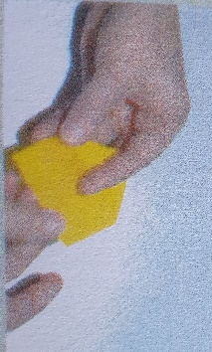
- Tak zagięty papier zawiń na palcu, tworząc płatek przypominjący dzwonek
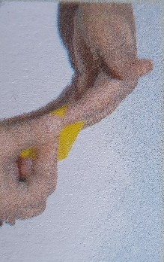
- Zawiń w ten sam sposób wszystkie płatki
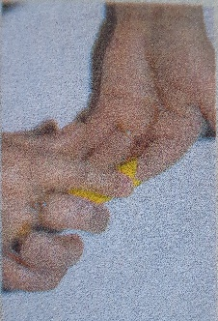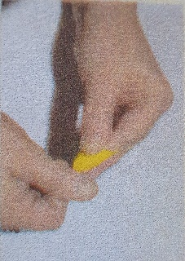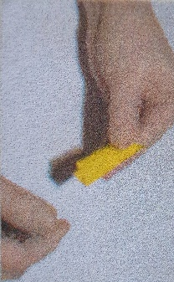

Czubek:
- Prostokąt kolorowej bibuły o wymiarach 7,5 x 6 cm
natnij wzdłuż karbowania na głębokość 3,5 cm
- Zroluj placami każdy nacięty paseczek w cienką nitkę
Listki z zielonej bibuły:
- Odetnij z rolki zielonej bibuły pasek o wysokości 5,5 cm
- Z tego paska odetnij 8 prostokątów o szerokości 10 cm
- Natnij je na głębokości 2,5 cm
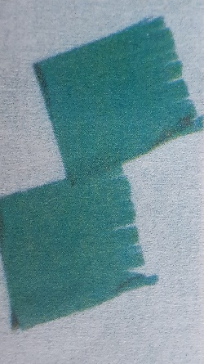
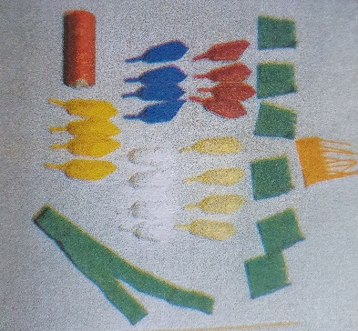

Wijemy palmę:
- Trzymaj patyczek do szaszłyka ostrym końcem do góry
- Ostro zakończoną końcówkę patyczka posmaruj klejem i owiń ją, lekko marszcząc, prostokątem bibuły przygotowanym do wykonania czubka.
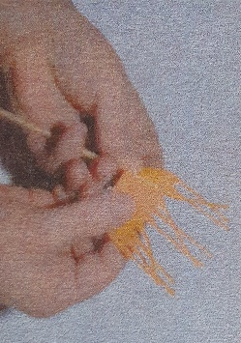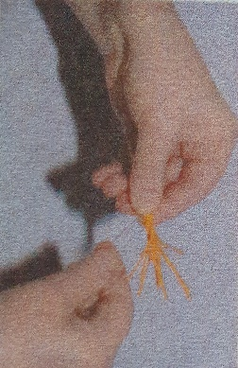
Możesz dodać gałązki wierzbowe z baziami. Przywiąż wszystko nitką. Nie ucinaj podczas wicia palmy!
- Dodaj pasek zielonej, naciętej bibuły, zawiń go wokół patyczka i przywiąż nitką
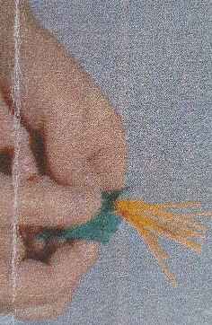

- Teraz czas na przymocowanie płatków; bierz pojedynczo 4 płatki w jednakowym kolorze i każdy oddzielnie przywiązuj na tym samym poziomie patyczka. Możesz dodać trochę kleju
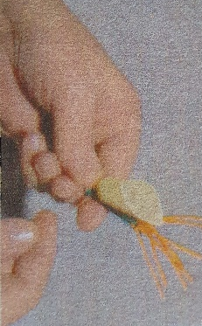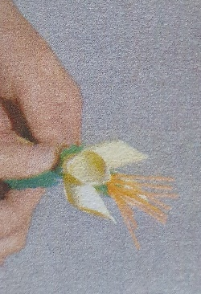
- Zakończ ten etap, przyklejając i przywiązując nitką nacięty prostokąt zielonej bibuły
- Powtarzaj te same czynności z płatkami w pozostałych kolorach
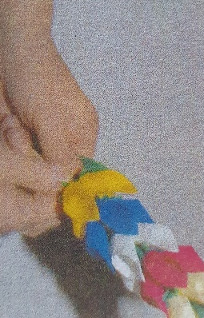
- Na koniec zawiąż nitkę
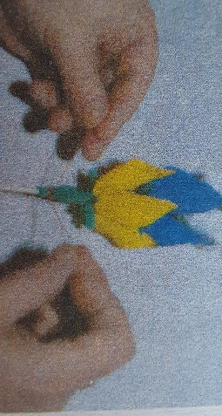
- Oklej koniec patyczka paskiem zielonej bibuły o wymiarach 27 x 3 cm

A oto efekt końcowy!

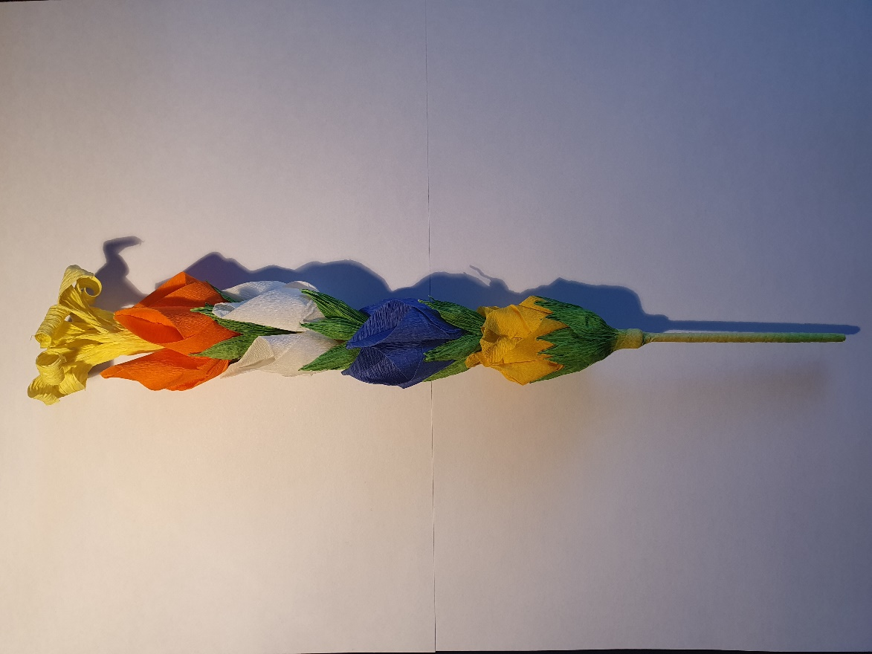

Wielkanoc, Wielkanoc wielka radość w sercu…
Zapraszamy do kreatywnej pracy i wykonania palmy do ozdoby stołu wielkanocnego. Jeśli posiadasz patyczek, krepinę i nitkę, możesz wykonać małą palemkę z kurpiowskimi kwiatami.
Życzymy miłej pracy i Wesołych Świąt Wielkanocnych

